**Дата:** 04.10.2022 **Клас:** 1–А **Урок:** фізична культура

**Вчитель:** Мугак Н.І.

**ТЕМА. Організаційні вправи. Різновиди ходьби та бігу. Комплекс ЗРВ. Рухливі ігри "Секретне завдання", "Стрибки по "купинах"", "Через зони". Вправи для формування правильної постави.**

**Завдання уроку**

1. Повторити руховий режим молодшого школяра.

2. Сприяти розвитку формування правильної постави.

3. Формувати відповідальне відношення до свого фізичного розвитку.

**Опорний конспект**

**І. Вступна частина**

**1. Організаційні вправи.**

**-** Виконайте вправи:

* На носках, руки на поясі.
* На п’ятках, руки за голову.
* Напівприсідання, руки на колінах.
* Повний присід, руки на колінах.

**2. Комплекс ЗРВ у домашніх умовах за покликанням**

[***https://www.youtube.com/watch?v=LF1hsGsYYH4***](https://www.youtube.com/watch?v=LF1hsGsYYH4)

**ІІ. Основна частина**

**1. Різновиди ходьби. Комплекс вправ для стоп і ніг.**

- Виконайте вправи з різновидів ходьби *(для профілактики плоскостопості).*

[***https://www.youtube.com/watch?v=OO-_a_qHkSw***](https://www.youtube.com/watch?v=OO-_a_qHkSw)

**2. Різновиди бігу в домашніх умовах.**

- Перегляньте відео про різновиду бігу в домашніх умовах.

[***https://www.youtube.com/watch?v=xae4zzTVZGk***](https://www.youtube.com/watch?v=xae4zzTVZGk)

**3. Вправи для формування правильної постави у дітей.**

[***https://www.youtube.com/watch?v=_HJdP57_UU8***](https://www.youtube.com/watch?v=_HJdP57_UU8)

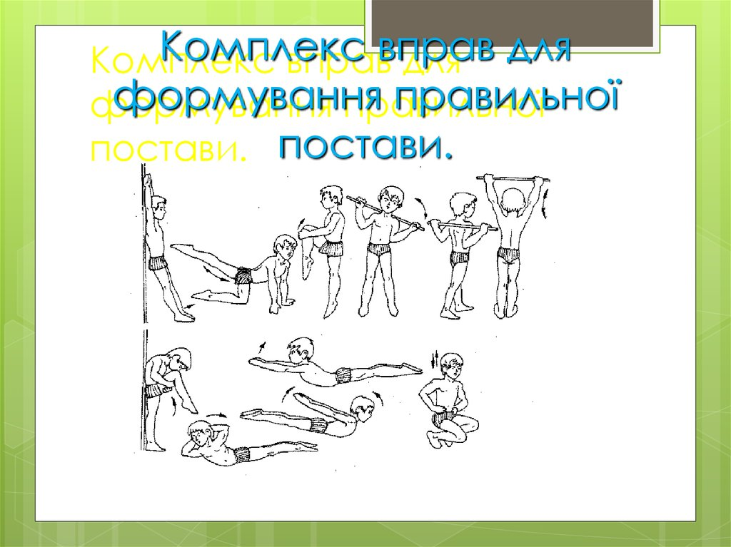

**ІІІ. Заключна частина**

**1. Рухлива гра «Секретне завдання».**

*Учасників об’єднують у три команди, які шикуються в колони. На майданчику розташовують три кольорові кеглі. Двом командам так, щоб не чули учасники інших команд, повідомляють, біля якої мітки вони повинні шикуватися. За першим сигналом гравці розбіга­ються майданчиком, за другим — шикуються в колони по одному бі­ля своєї кеглі. Гравці третьої команди, яким не повідомили колір ке­глі, повинні самі зорієнтуватися та вишикуватися біля вільної мітки. Можна фіксувати час шикування третьої команди. Потім кеглі пере­ставляють, тепер уже іншій команді не повідомляють колір кеглі.*

**2. Руханка**

[***https://www.youtube.com/watch?v=CqOr8xqBiK4***](https://www.youtube.com/watch?v=CqOr8xqBiK4)

***Бажаю вам гарного настрою і міцного здоров’я!***